- Da li električna struja teče kroz cijeli presjek vodiča, ili samo kroz vanjski sloj.
- Raspodjela toka električne struje kroz vodič ovisi o frekvenciji f struje (ili preciznije, o frekvenciji primijenjenog napona koji je uzrokovao struju).
Dotična pojava se vrlo dobro razumije u okviru klasične fizike, te ima i svoje ime skin efekt (ili, nadobudno prevedeno na hrvatski efekt kožice).
Općenito, skin efekt je to veći što je frekvencija struje veća. To konkretno znači da struja frekvencije 0 Hz (dakle, istosmjerne struje) teče jednoliko cijelim presjekom vodiča. Međutim, kako se frekvencija povećava, struja bliže središtu vodiča postaje sve manja i manja, dok na rubu ostaje manja-više nepromijenjena.
Konkretan oblik ovisnosti struje o npr. udaljenosti od ruba vodiča, ovisi o obliku presjeka vodiča: drugačija je za vodič kružnog presjeka od one za pravokutni/kvadratni. Generalno se, ipak, može uzeti da je ta ovisnost približnoeksponencijalna, dakle da intenzitet struje pada približno eksponencijalno što smo dalje od ruba vodiča. Ta aproksimacija je to točnija što je frekvencija veća.
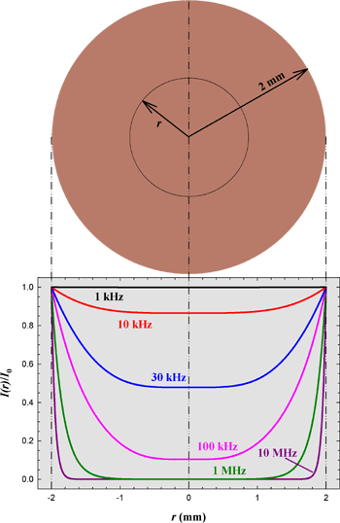
Kao primjer, uzmimo realan slučaj: bakrenu žicu kružnog presjeka, promjera 2 mm. Na slici lijevo se vidi ovisnost normalizirane vrijednosti struje I(r)/I₀ - o udaljenosti od ishodišta r. (I(r) - gustoća struje na udaljenosti r od središta žice; I₀ - vrijednost struje kada nema skin efekta, npr. kada je frekvencija jako mala.)
Kao što se vidi, na 1 kHz, struja praktički uniformno (ravnomjerno) teče po presjeku vodiča. Kako se frekvencija povećava, kroz središnji dio teče sve manja i manja struja. Za 1 MHz, u unutrašnjem području žice polumjera čak 1 mm struja praktički ne teče. Kod 10 MHz, tok struje je ograničen na sloj debljine 0.2-0.3 mm uz površinu žice.
Ako ste se pitali da li se onda pri, recimo, frekvenciji 10 MHz može izbušiti rupa u vodiču, onda je odgovor DA. Ako uklonimo unutrašnji dio vodiča, struja od 10 MHz će praktički teči kao da je žica ispunjena! Posljedica toga jest da se u uređajima koji rade na visokim frekvencijama isplati stavljati vrlo tanke vodove - tako i tako će struja teči praktički samo po rubu tog vodiča. Npr. štampani vodovi u računalima su vrlo tanki upravo zato jer nema potrebe niti smisla stavljati deblje vodove budući se radi o frekvencijama od 1 GHz.
Kako se efektivni presjek po kojem struja teče smanjuje povećanjem frekvencije, iz poznatog izraza R = ρ l/S, može se očekivati da otpor nekog vodiča ovisi o frekvenciji. Tome je zaista tako. Ta ovisnost nije jednostavna, ali za vrlo visoke frekvencije se može pokazati da je otpor proporcionalan kvadratnom korijenu frekvencije.

